Додаток 1
до проекту рішення сесії
Степанківської сільської ради
№ 17-00/VІІІ від 22.11.2021

ЗВІТ

про виконання Плану соціально-економічного розвитку
Степанківської сільської територіальної громади
за підсумками 9 місяців 2021 року

Степанківська СТГ, 2021 рік

З початку 2021 року робота Виконавчого комітету Степанківської сільської ради та його структурних підрозділів була направлена на реалізацію завдань та заходів Плану соціально-економічного розвитку (далі План) громади на 2021 рік, який був розроблений відповідно до вимог Закону України «Про місцеве самоврядування в Україні», Закону України про добровільне об’єднання територіальних громад», Постанови Кабінету Міністрів України від 26.04.2003 р. № 621 «Про розроблення прогнозних і програмних документів економічного і соціального розвитку та складання проекту державного бюджету», розпорядження Кабінету Міністрів України від 22.09.2016 № 688-р. «Про деякі питання реалізації Концепції реформування місцевого самоврядування та територіальної організації влади в Україні», Наказу Міністерства регіонального розвитку, будівництва та житлово-комунального господарства України № 75 від 30.03.2016 р., «Про затвердження Методичних рекомендацій щодо формування і реалізації прогнозних та програмних документів соціально-економічного розвитку сільських територіальних громад».
У Плані визначено заходи соціально-економічного розвитку на 2021 рік, що спрямовані на розвиток громади – виконання діяльності з благоустрою, проведення будівельних та ремонтних робіт на об’єктах комунальної та інших форм власності з метою формування якісного та безпечного середовища життєдіяльності населення громади. Заходи Плану фінансуються коштом бюджету сільської територіальної громади, субвенцій та дотацій з державного, обласного чи районного бюджету, коштів підприємств, інвесторів та інших джерел, не заборонених чинним законодавством.
Провівши аналіз виконання плану соціально-економічного розвитку громади за підсумками 9 місяців 2021 року необхідно відзначити, що фінансування заходів Плану здійснювалось з урахуванням реальних можливостей сільського бюджету та коштом державних субвенцій.
В ході реалізації Плану забезпечено стабільність на території громади з основних напрямків забезпечення життєдіяльності сіл.
З метою формування сприятливого інвестиційного клімату та інвестиційних процесів у громаді активізована робота щодо залучення зовнішніх ресурсів в розвиток економіки, шляхом взяття активної участі у різних конкурсах.
Відповідно до плану соціально-економічного розвитку Степанківської сільської територіальної громади на 2021 рік, визначено такі першочергові завдання:
1. Виконання робіт з технічного переоснащення мережі вуличного освітлення по ТП - 195 с. Хацьки, ТП – 659 с. Степанки та ТП – 856 в с. Степанки;

2. Виконання робіт згідно робочого проекту «Капітальний ремонт корпусу № 2 Хацьківської загальноосвітньої школи І-ІІІ ступенів Степанківської сільської ради за адресою: вул. Тищенка, 23, с. Хацьки Черкаського району Черкаської області (із застосуванням підходу з енергозбереження)». Згідно робочого проекту планується виконати роботи з зовнішнього опорядження будівлі з встановленням водостічної системи, а саме:
- утеплення зовнішніх стін теплоізоляційними мінераловатними плитами FASROR MAX – 150 мм;
- утеплення дверних та віконнх відкосів теплоізоляційними мінераловатними плитами FASROR MAX – 30 мм;
- утеплення цоколя теплоізоляційними мінераловатними плитами FASROR MAX – 100 мм;
- встановити пластикову водостічну системи по типу BRYZA;
3. Виконання робіт по об’єкту: «Капітальний ремонт корпусу № 1 Степанківської загальноосвітньої школи І-ІІІ ступенів Степанківської сільської ради Черкаської області за адресою: вул. Героїв України, 56, с. Степанки Черкаського району Черкаської області (із застосуванням підходу з енергозбереження)». Згідно робочого проекту планується виконати утеплення фасадів а саме:
- утеплення зовнішніх стін теплоізоляційним мінераловатними плитами FRONTROCK PLUS – 100 мм;
- утеплення цоколя теплоізоляційним мінераловатними плитами FRONTROCK PLUS – 50 мм;
- утеплення дверних та віконних відкосів теплоізоляційним мінераловатними плитами FRONTROCK PLUS – 30 мм;
- заміна відливів та облицювання плиткою ганків входу.
4. Виконання робіт згідно робочого проекту «Капітальний ремонт котельні, теплових мереж та санітарного вузла Голов’ятинського закладу загальної середньої освіти І-ІІ ступенів Степанківської сільської ради Черкаської області за адресою: вул. Котляра, 4, с. Голов’ятине, Черкаської області» . Згідно робочого проекту планується виконати ремонт котельні та часткове перепланування існуючих приміщень санітарних вузлів а саме:
- перепланування існуючих приміщень з розширенням дверного прорізу;
- заміна вікон санвузлів на металопластикові віконні блоки;
- заміна дверей на металопластикові;
- опорядження стелі коридорів, санвузлів панелями Armstrong Brilliant ПВХ.
- опорядження стін коридорів, санвузлів панелями Golden Tile Bali та пофарбування акриловою фарбою CERASIT CT-52;
- покриття підлоги керамічною плиткою EFECTO;
- обладнання санвузлу для маломобільних груп населення поручнем із нержавіючої сталі;
- укріплення фундаменту з/б обоймою та укріплення цегляних стін швелером 12;
- опорядження фасадів металопрофільованим листом ПС-35 по елементах каркасу;
- заміна вікон котельні на металопластикові віконні блоки.
5. Виконання робіт по об’єкту: «Капітальний ремонт будівлі Будинку культури з впровадженням енергозберігаючих заходів (утеплення зовнішніх стін, влаштування утепленої стелі) по вул. Шевченка, 69а, с. Хацьки Черкаського району»; Згідно робочого проекту планується виконати утеплення фасаду а саме:
- утеплення зовнішніх стін теплоізоляційним мінераловатними плитами;
- утеплення цоколя теплоізоляційним мінераловатними плитами;
- утеплення дверних та віконних відкосів теплоізоляційним мінераловатними плитами.
6. Виконання робіт з облаштування автоматичної пожежної сигналізації, системи пожежогасіння, оброблення дерев’яних конструкцій горищ вогнетривким розчином Залевківський навчально-виховний комплекс «Заклад загальної середньої освіти І ступеня – заклад дошкільної освіти» Степанківської сільської ради Черкаської області.
7. Виконання робіт з облаштування автоматичної пожежної сигналізації, системи пожежогасіння з облаштування автоматичної пожежної сигналізації, системи пожежогасіння в приміщенні ідальні Хацьківської загальноосвітньої школи І-ІІІ ступенів» Степанківської сільської ради Черкаської області.

Основні заходи які проводяться за рахунок коштів бюджету сільської територіальної громади:

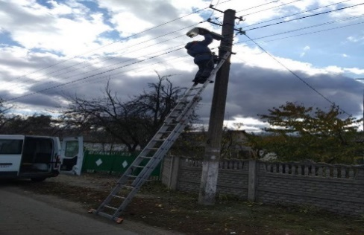
Виконано роботи по поточному ремонту та технічному обслуговуванню вуличного освітлення на суму 100 782,00 грн, зокрема, здійснено технічне обслуговування вуличного освітлення в селах (с. Степанки, с. Хацьки, с. Бузуків, с.М. Бузуків, с. Залевки, с. Голов’ятине, с. Гуляйгородок). Роботи будуть проводитися й надалі, за наявної потреби. Фінансування проводиться відповідно до обсягів виконаних робіт.
Виконано роботи по очищенню доріг від снігу у зимовий період в населених пунктах громади (с. Степанки, с. Хацьки, с. Бузуків, с. Голов’ятине) на суму 73 800, 00 грн.
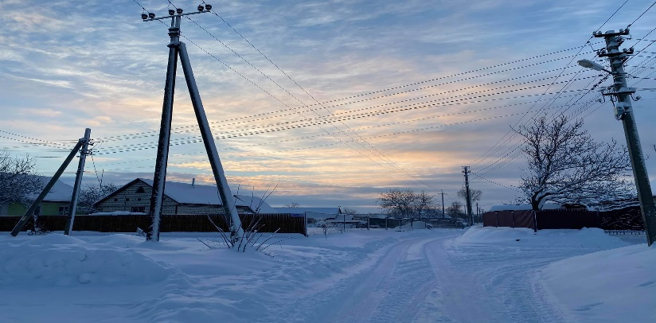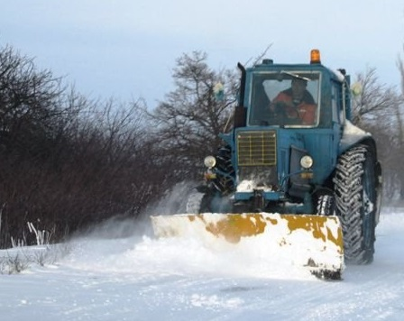

Виконано роботи по ліквідації стихійного сміттєзвалища на території Степанківської сільської ради на суму 194 000, 00 грн.

За підсумками 9 місяців 2021 року коштом бюджету громади надано матеріальну допомогу на суму 280 110,00 грн. Подальше фінансування виплат матеріальної допомоги жителям громади буде проводитись відповідно до обсягу видатків запланованих в кошторисі бюджету.

Коштом бюджету громади забезпечено виплату компенсації батькам за підвезення учнів до ЗЗСО громади на приміських автобусних маршрутах загального користування на суму 64032,00 грн.

Коштом бюджету громади здійснено перевезення спортсменів на змагання в с. Леськи, с. Степанці та с. Яснозір’я на суму 7 700,00 грн.
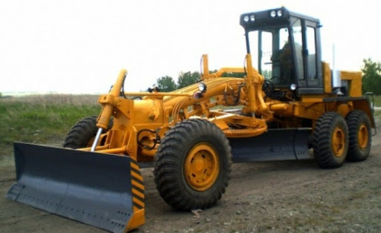
-Виконано роботи по поточному ремонту та грейдеруванню доріг на суму 392 301, 00 грн, а саме:
- поточний ремонт дороги по вул. М. Негоди в с. Бузуків на суму 43 984,00 грн;
- поточний ремонт дороги по вул. Холодноярська в с. Хацьки на суму 49 805, 00 грн.
- поточний ремонт дороги по вул. Соборна в с. Степанки на суму 49 699, 00 грн.
- поточний ремонт дороги по вул. Миколи Яременко в с. Голов’ятине на суму 49 805,00 грн.
- поточний ремонт дороги по вул. Центральна в с. Залевки на суму 49 699,00 грн.
- поточний ремонт дороги по вул. Гоголя в с. Залевки на суму 49 805,00 грн.
- поточний ремонт дороги по вул. Садова в с. Гуляйгородок на суму 49 805,00 грн.
- поточний ремонт дороги по вул. Миру в с. Малий Бузуків на суму 49 699,00 грн.
Фінансування проводиться відповідно до обсягів виконаних робіт.

Заходи які проводяться за рахунок коштів бюджету розвитку:

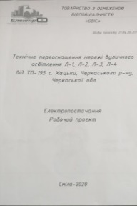  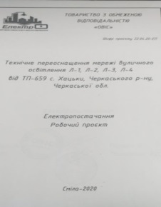  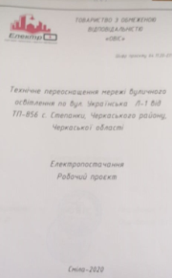 | Виконані проектні роботи з технічного переоснащення мережі вуличного освітлення на суму 21 000,00 грн., а саме:  - ТП -856 на суму 7 000,00 грн;  - ТП -195 на суму 7 000,00 грн.;  - ТП-659 на суму 7000,00 грн.
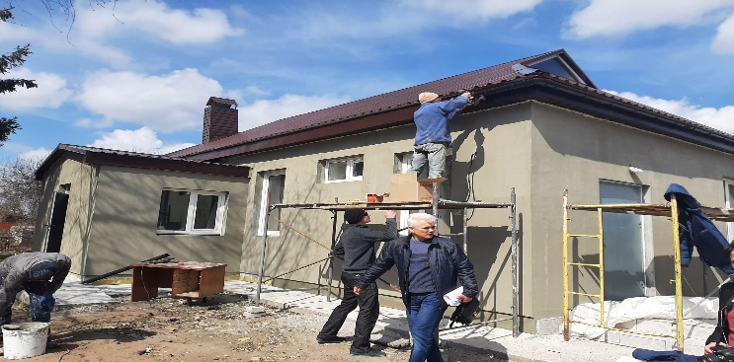 | Завершено роботи згідно робочого проекту «Капітальний ремонт адміністративної будівлі Степанківської сільської ради за адресою: вул. Ситника 13, с. Степанки, Черкаського району Черкаської області (із застосуванням комплексного підходу з енергозбереження)» (1,2 черги) коригування; Фактично 2 чергу профінансовано на суму 667 305,19 грн. За об’єктом будівництва здійснено технічний нагляд на суму 6 750,00 грн. та авторський нагляд на суму 1421,00 грн.
Виконано проектні роботи «Капітальний ремонт корпусу № 2 Хацьківської загальноосвітньої школи І-ІІІ ступенів Степанківської сіль ської ради за адресою: вул. Тищенка, 23, с. Хацьки Черкаського району Черкаської області (із застосуванням підходу з енергозбереження)» на суму 41 508,00 грн.
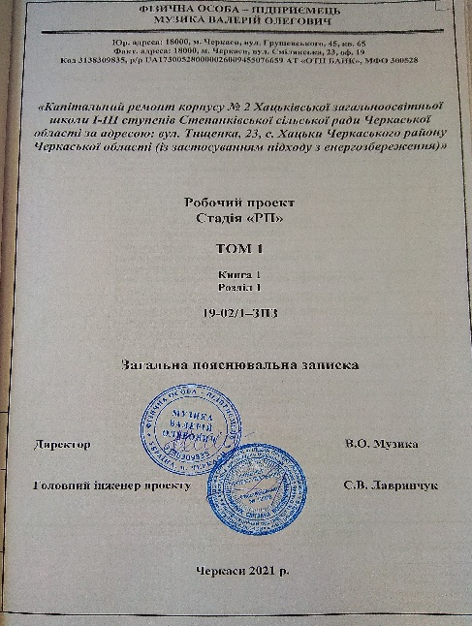
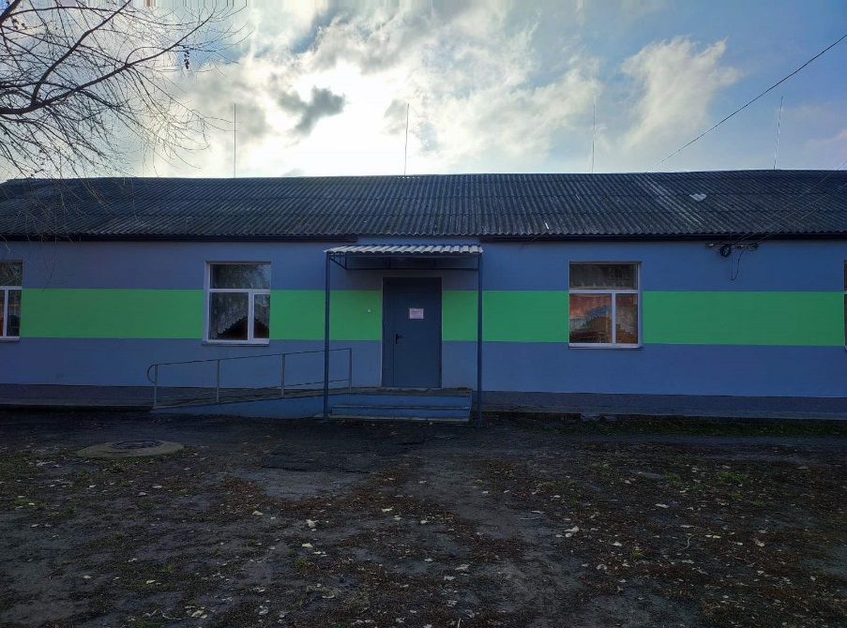
ської ради за адресою: вул. Тищенка, 23, с. Хацьки Черкаського району Черкаської області (із застосуванням підходу з енергозбереження)» на суму 41 508,00 грн.
Фактично виконання робіт профінансовано на суму 572 019,69 грн.
Також, за об’єктом будівництва здійснювався технічний нагляд на суму 7 020,00 грн та авторський нагляд на суму 5 684,00 грн.
Виконано проектні роботи «Капітальний ремонт будівлі Будинку культури з впровадженням енергозберігаючих заходів (утеплення зовнішніх стін, влаштування утепленої стелі) по вул. Шевченка, 69а, с.Хацьки Черкаського району» на суму 49 950,00 грн.
Фактично виконання робіт профінансовано на суму 458 287,60 грн.
Також, за об’єктом будівництва здійснювався технічний нагляд на суму 3 843,52 грн. та авторський нагляд на суму 4 050,00 грн.

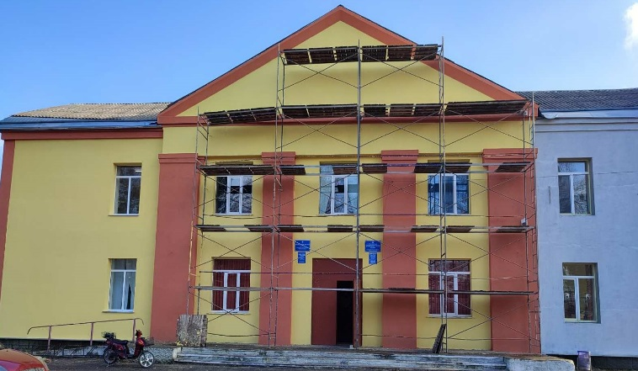 | 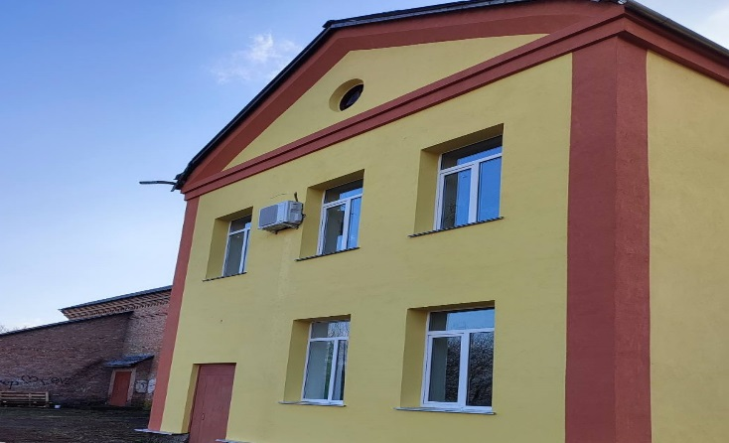
Виконано проектні роботи «Капітальний ремонт котельні, теплових мереж та санітарного вузла Голов’ятинського закладу загальної середньої освіти І-ІІ ступенів Степанківської сільської ради Черкаської області за адресою вул. Котляра, 4, с. Голов’ятине, Черкаської області» на суму 30 000,00 грн., проведено експертизу кошторисної документації на суму 4 279,58 грн. та виконано роботи згідно робочого проекту на суму 1 071 894,60 грн. Також, за об’єктом будівництва здійснювався технічний нагляд на суму 12150,00 грн та авторський нагляд на суму 4050,00 грн.

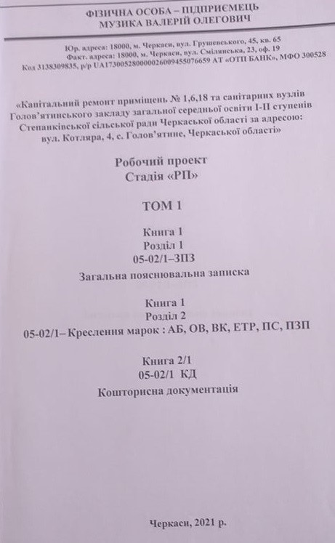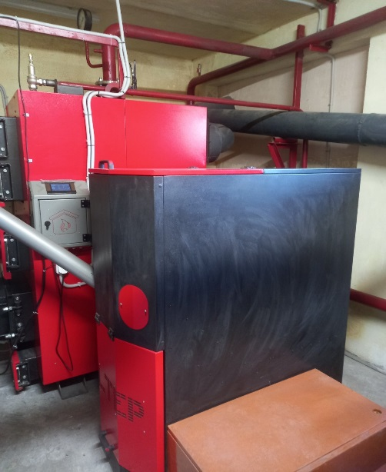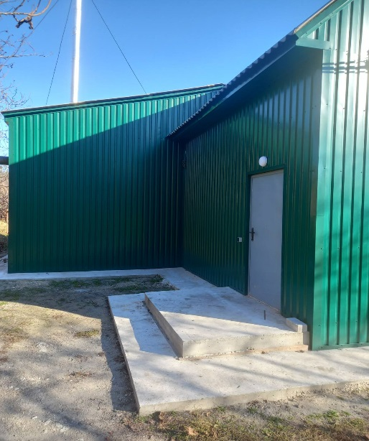

Виконано проектні роботи «Капітальний ремонт корпусу № 1 Степанківської загальноосвітньої школи І-ІІІ ступенів Степанківської сільської ради Черкаської області за адресою: вул. Героїв України, 56, с. Степанки Черкаського району Черкаської області (із застосуванням підходу з енергозбереження)» на суму 49 950,00 грн.
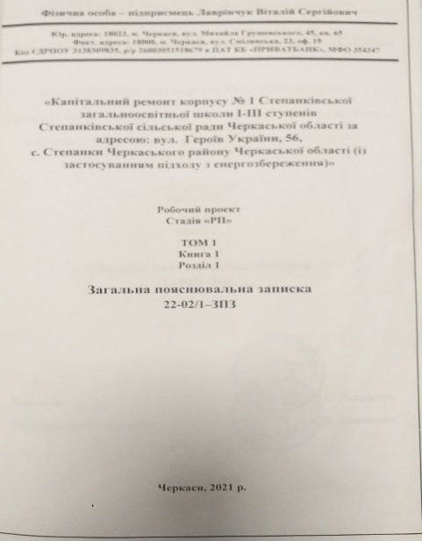
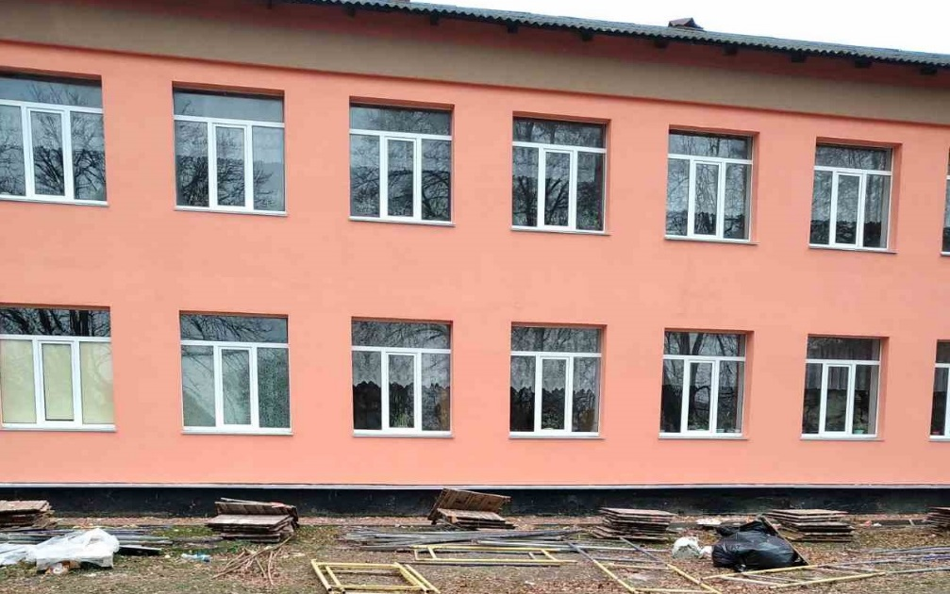

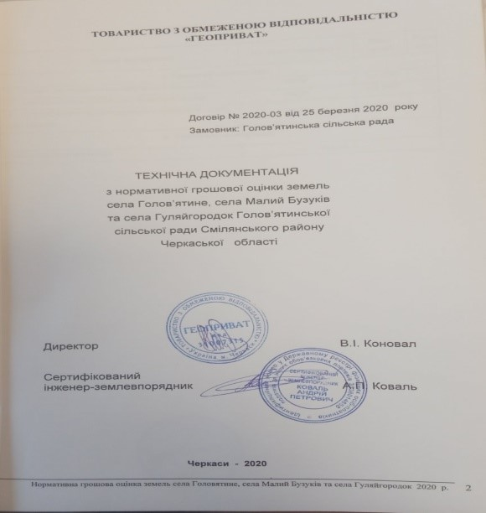
Виготовлено технічну документацію з нормативної грошової оцінки земель населених пунктів с. Голов’ятине, с. Гуляйгородок, с. Малий Бузуків Голов’ятинської сільської ради Смілянського району Черкаської області на суму 49 950,00 грн.

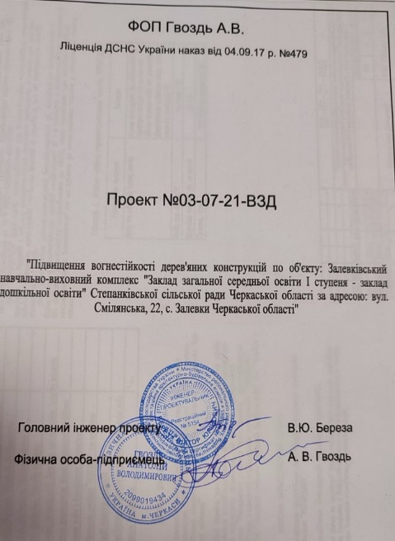
Виконано роботи згідно робочого проекту «Підвищення вогнестійкості дерев’яних конструкцій по об’єкту: Залевківський навчально-виховний комплекс «Заклад загальної середньої освіти І ступеня – заклад дошкільної освіти» Степанківської сільської ради Черкаської області за адресою: вул. Смілянська, 22, с. Залевки Черкаської області» на суму 47506,00 грн.

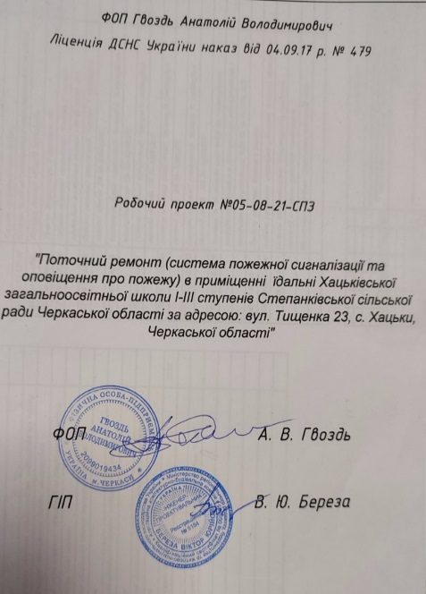
Виконано роботи згідно робочого проекту «Поточний ремонт ( система пожежної сигналізації та оповіщення про пожежу) в приміщенні ідальні Хацьківської загальноосвітньої школи І-ІІІ ступенів Степанківської сільської ради Черкаської області за адресою: вул. Тищенка 23, с. Хацьки, Черкаської області» на суму 49879,00 грн.

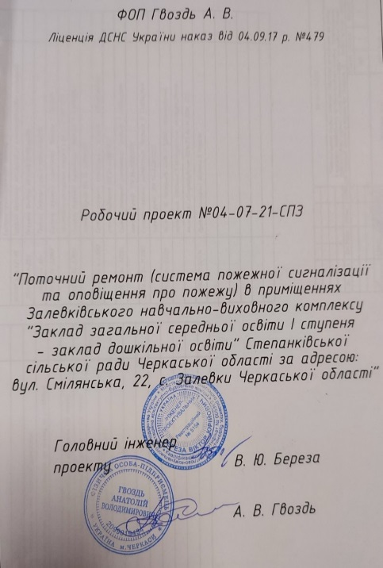
Виконано роботи згідно робочого проекту «Поточний ремонт (система пожежної сигналізації та оповіщення про пожежу) в приміщеннях Залевківського навчально-виховного комплексу «Заклад загальної середньої освіти І ступеня – заклад дошкільної освіти» Степанківської сільської ради Черкаської області за адресою: вул. Смілянська, 22, с. Залевки Черкаської області» на суму 45997,00 грн.

В рамках реалізації програми «Громадський бюджет (бюджет участі) в Степанківській сільській територіальній громаді згідно проекту «Новий формат бібліотеки – для сучасної молоді» придбано та :
- лінолеум на суму 10 000,00 грн;
- етажерки пристінні на суму 2 640,00 грн;
- стелажі на суму 22 593,00 грн;
- стіл – книжка на суму 1 750,00 грн;
- крісло безкаркасне "Груша"пуф "Півмісяць" на суму 4 260,00 грн;
- кріпильні деталі на суму 912,00 грн;
- плити OSB CBICC Кроно на суму 5 593,00 грн;
- пігмент фіолетовий на суму 365,96 грн;
- водоемульсійна фарба «Снежка Ультра» на суму 620,00 грн.
Проект реалізовано. Загальна вартість фінансування - 48 733,96 грн.

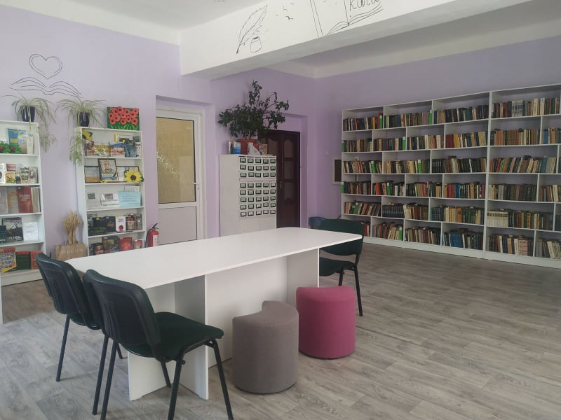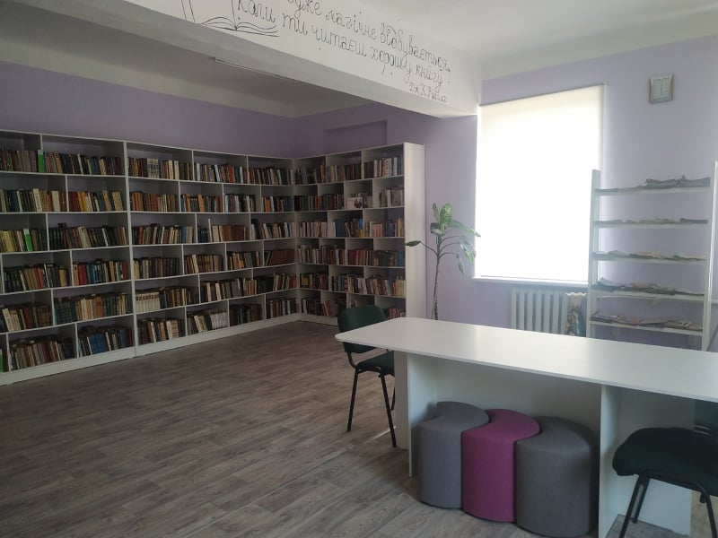

В рамках реалізації програми «Громадський бюджет (бюджет участі) в Степанківській сільській територіальній громаді згідно проєкту «Придбання спорядження для участі жителів громади у туристських заходах» придбано:
- рюкзаки туристичні TERRA TITAN 80 і TERRA TITAN 60 в кількості 12 шт. на суму 34 044,00 грн;
- спальник "Campo 300" в кількості 5 шт. та намети туристичні "Omega 3" в кількості 3 шт. на суму 15 339,00 грн.
Проект реалізовано. Загальна вартість фінансування - 49 383,00 грн.
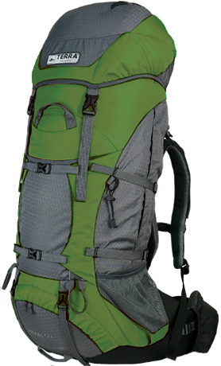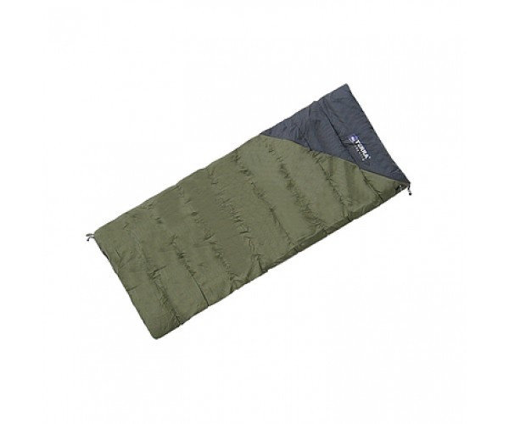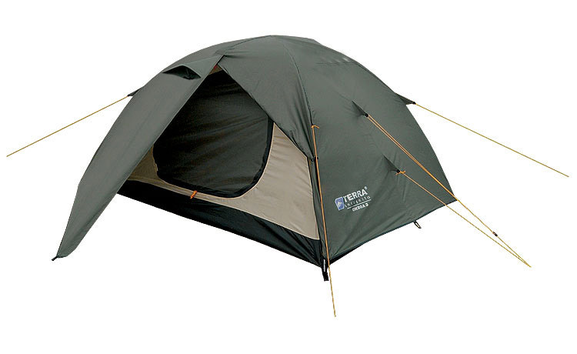

В рамках реалізації програми «Громадський бюджет (бюджет участі) в Степанківській сільській територіальній громаді згідно проєкту «Зона комфорту для відвідувачів будинку культури с. Степанки» придбано:
- пластикову перегородку з дверима на суму 25 700,00 грн;
- кулер для води, чайник електричний, бутель полікарбонатний та конвектор електричний на суму 3 192,90 грн;
- настільні ігри (шахи, шашки, «UNO», «Дженга», «Мафія» та інші) на суму 1 300,68 грн;
- поролонові подушки на суму 6 000,00 грн;
- телевізор плазмовий 9 995,00 грн;
- лак з пропиткою на суму 294,00 грн;
- антена промінь на суму 495,00 грн;
- настінне кріплення на суму 416,50 грн.
Проект реалізовано. Загальна вартість фінансування - 47 394,08 грн

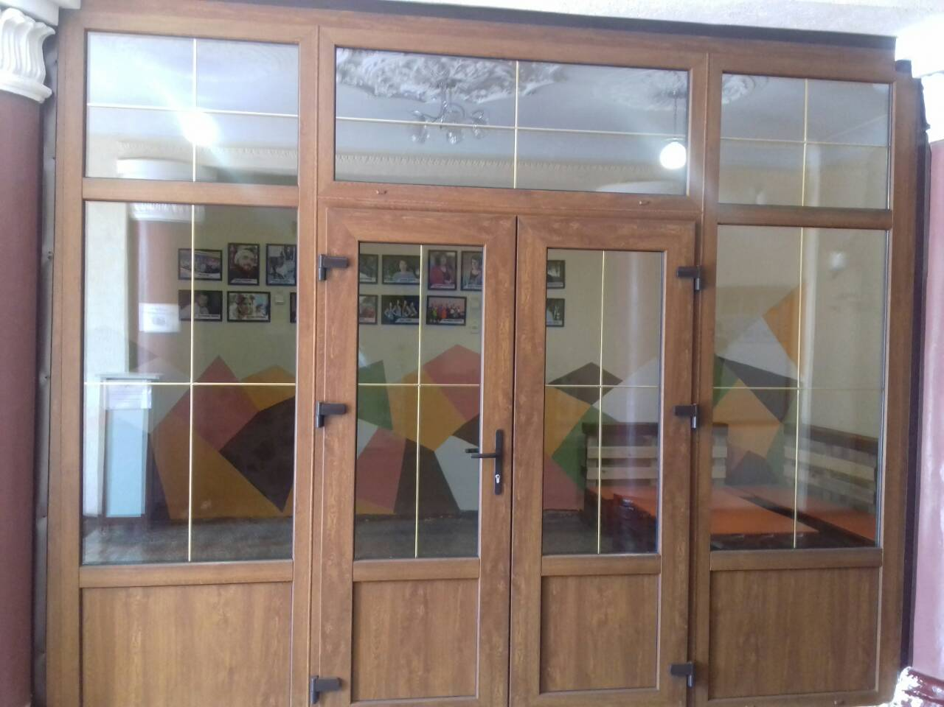-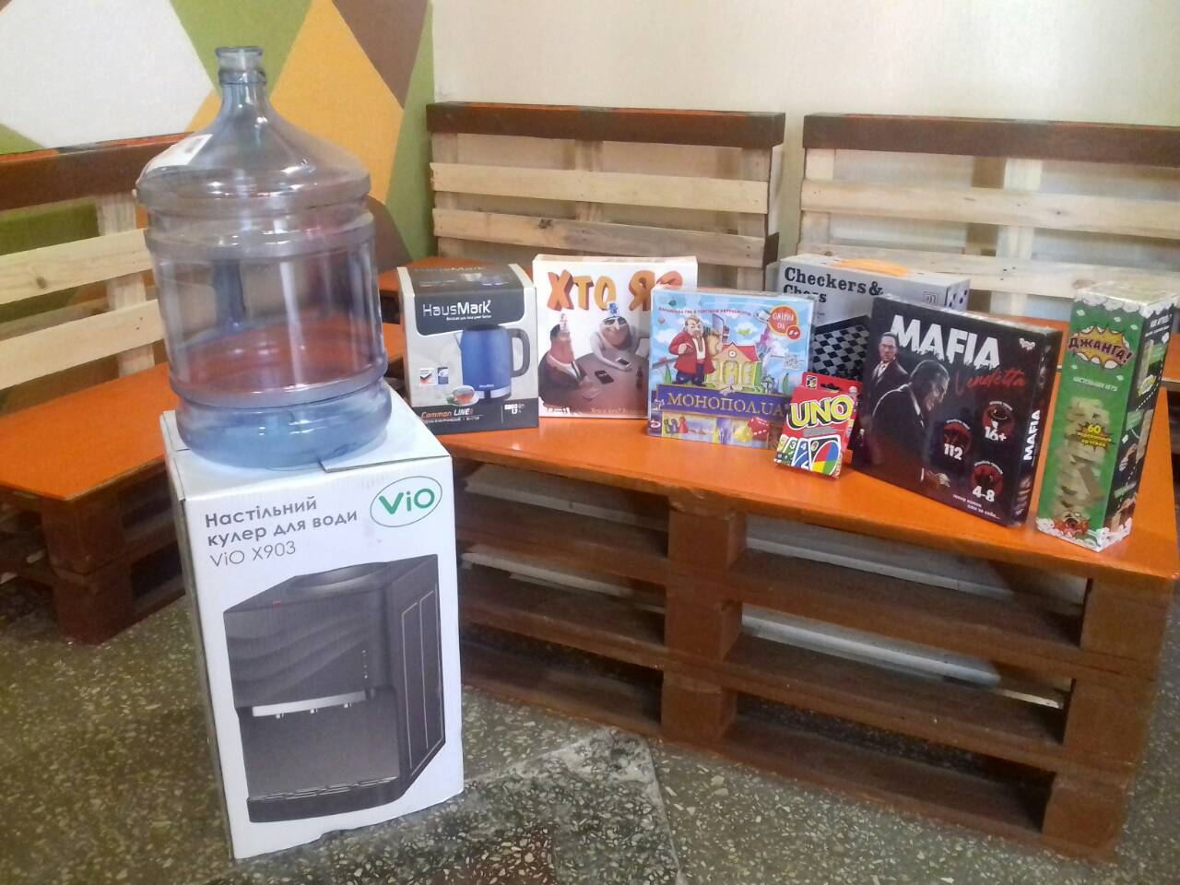
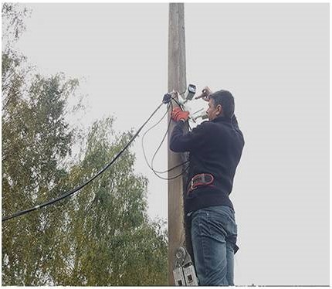 |  | Реалізовано проект «Безпечна громада (встановлення камер відеоспостереження в селі Хацьки)». В рамках реалізації проекту встановлено вуличне відеоспостереження на перехресті Героїв України-Тищенка, на розі вулиць Шевченка-Ювілейна-Вишнева, на розі вулиць  Тищенка-Берегова в с. Хацьки. Проект профінсовано. Загальна вартість проекту – 45 000 грн.
Для Хацьківської та Степанківської загальноосвітньої школи придбано по 1 комплекту навчального обладнання для лінгафонного кабінету на суму 570 000,00 грн. До 1 комплекту навчального обладнання входить:
- 1 інтерактивна дошка INTECH RE80A;
- 1 мультимедійний проектор з короткофокусним об’єктивом Optoma X309ST;
- 1 ноутбук для вчителя Acer TravelMate TMP215-52;
- 14 персональних ноутбуків для учнів Acer TravelMate TMP215-52;
- 1 Wi-fi розтер TP-Link ARCHER C4000.
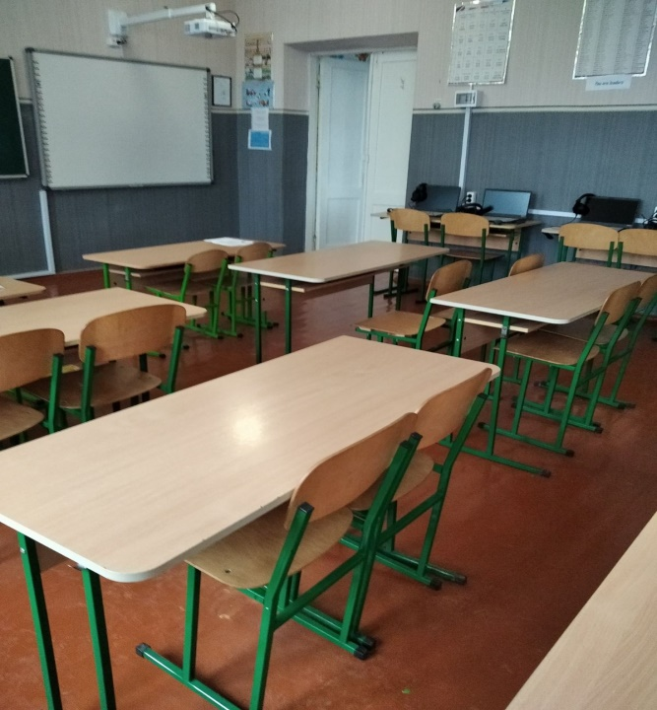 |  |  | 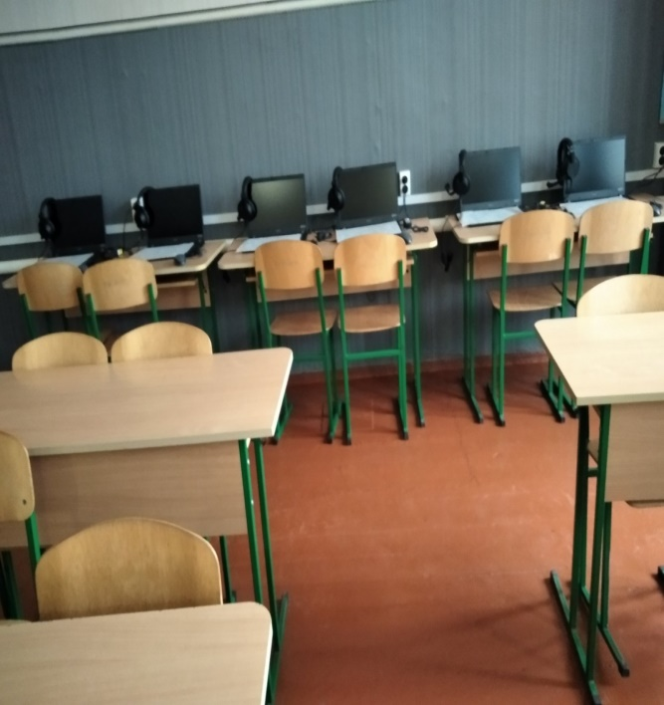
 | 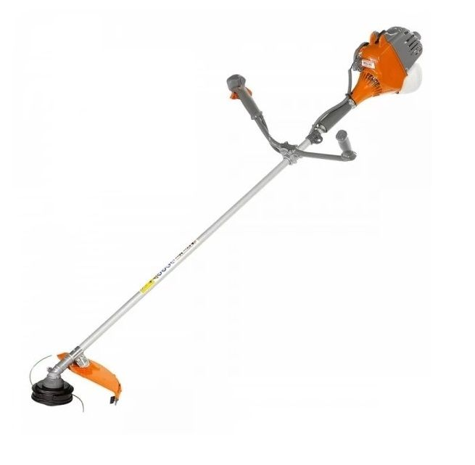 |  |  | Придбано для ДНЗ «Яблунька» мотокосу Oleo Mac на суму 5 700,00 грн.

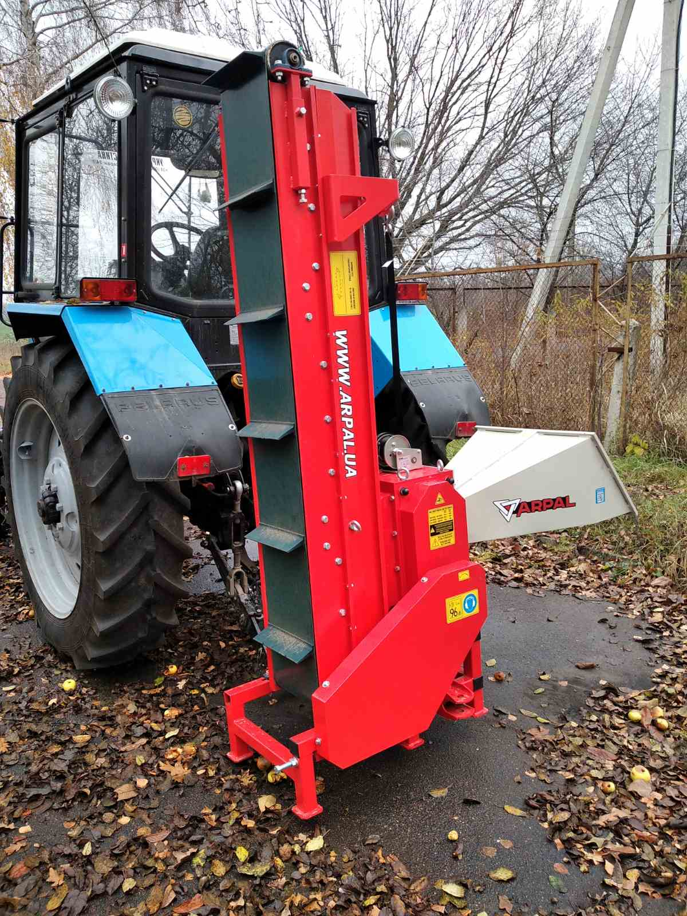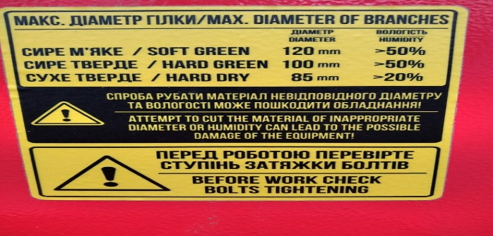 | Придбано подрібнювача гілок та карданний вал Т5 з муфтою для робочої групи з благоустрою на суму 95 000,00 грн.
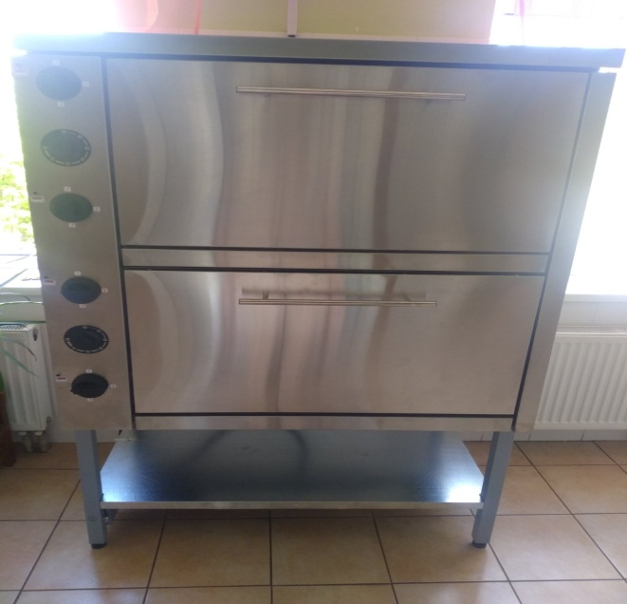 |  | Придбано шафу жарочну електричну ШЖЕ-2-GN2/1Е для ДНЗ (ясла-садок) «Яблунька» с. Степанки на суму 25 000,00 грн.

Придбано для робочої групи з благоустрою бензопилу STIHL МS180 в кількості 3 шт. на суму 13 067,00 грн.

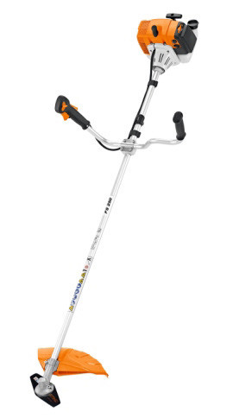
Придбано для робочої групи з благоустрою мотокосу бензинову STIHL FS 250 GSB 230-2 в кількості 3 шт. на суму 31 497,00 грн.

Придбано телевізор LED 43"Kivi43U710КВ для Залевківського навчально-виховного комплексу «Заклад загальної середньої освіти І ступеня – заклад дошкільної освіти» на суму 11 999,00 грн та антену на суму 500,00 грн.
Придбано 4 персональні комп’ютери та 2 ноутбуки на суму 78 000,00 грн для:
- 1 персональний коп’ютер для ДНЗ (ясла-садок) «Берізка» с. Хацьки на суму 13 000,00 грн.
- 3 персональні комп’ютери та 2 ноутбуки для працівників виконавчого комітету Степанківської сільської ради на суму 65 000,00 грн.

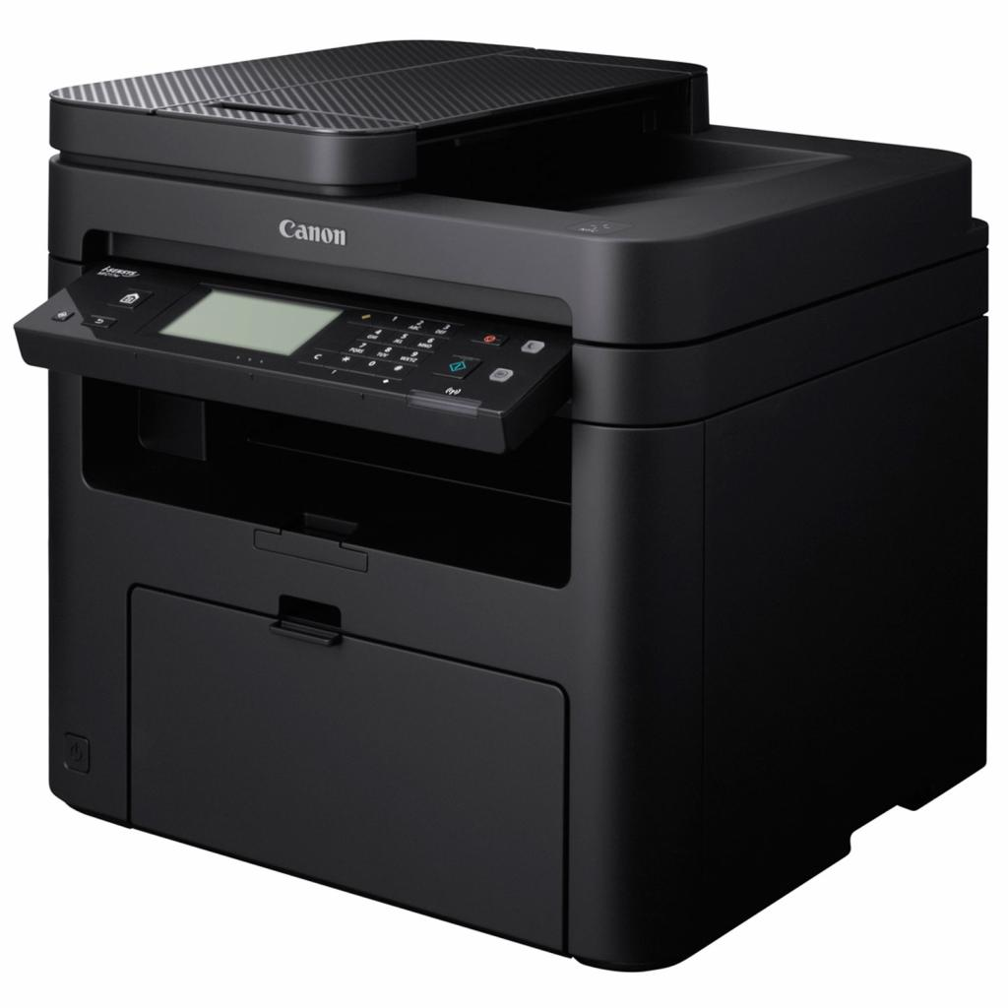
Придбано багатофункційний пристрій CANON I-SENSYS MF237W в кількості 4 шт на суму 34 400,00 грн для:
- віддаленого робочого місця адміністратора ЦНАП с. Голов’ятине
- віддаленого робочого місця адміністратора ЦНАП с.Залевки
- ДНЗ (ясла-садок) «Берізка» с.Хацьки
КЗ «Центр надання соціальних послуг»

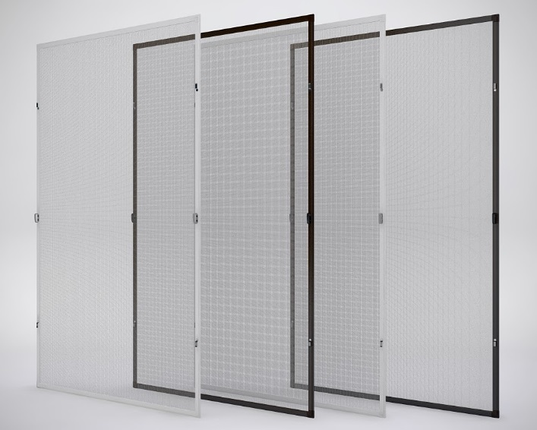
Пидбано антимоскітні сітки для ДНЗ (ясла-садок) «Яблунька» с. Степанки на суму 5 004,00 грн.

Придбано обладнання для їдальні Степанківської загальноосвітньої школи І-ІІІ ступенів Степанківської сільської ради на суму 38 835,00 грн., а саме:

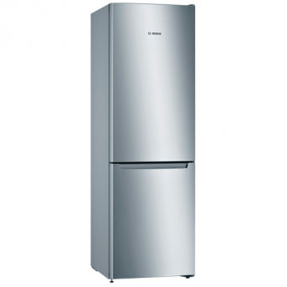
2-х камерний холодильник БОШ на суму 16 000,00

грн.;

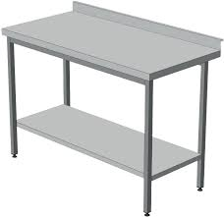

столи нержавіючі з полицею та бортом на суму 12 495,00 грн;

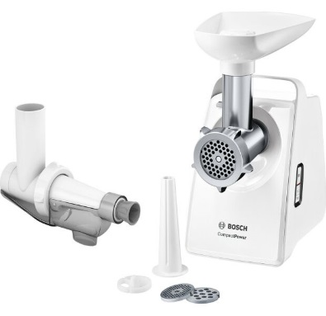

м’ясорубка БОШ на суму 3 500,00 грн.;

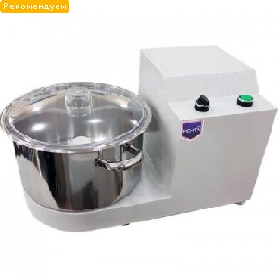
овочерізка на суму 6840,00 грн.

Для Степанківської та Хацьківської загальноосвітньої школи І-ІІІ ступенів придбано шкільні меблі на загальну суму 163 210,00 грн.
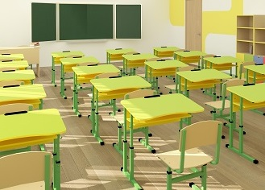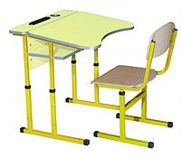
В рамках державної програми «Сільська медицина» для обслуговування амбулаторії загальної практики сімейної медицини по вулиці Героїв України, 79 в с. Степанки, Степанківська сільська рада отримала в Управлінні капітального будівництва Черкаської ОДА легковий автомобіль HAVAL H2.

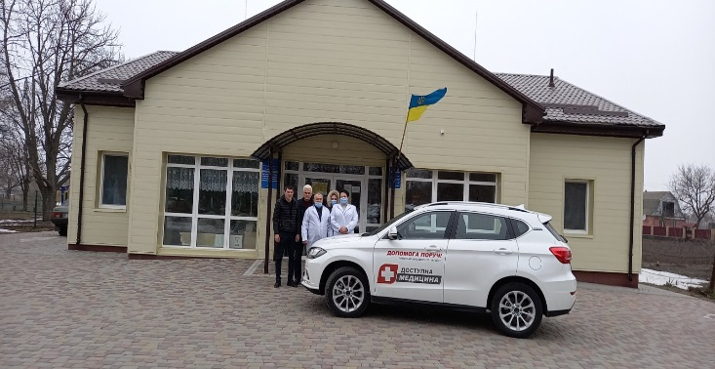

З метою покращення екологічної ситуації на території громади, Степанківська сільська рада сезонно долучається до акції “Нам цим дихати”, яка проводилась за підтримки Amplifi Ukraine та Isobar Ukraine, разом з громадською організацією Центр розвитку інновацій та ПРООН. В рамках акції була запущена масштабна інформаційна кампанія про сезонне спалювання бур’янів та шкоду диму для здоров’я людини, шляхом розповсюдження друкованих матеріалів.

З метою формування інвестиційного клімату та активізації інвестиційних процесів у громаді щодо залучення позабюджетних коштів, подана проектна заявка на конкурс «Запуск громадських майстерень у 9-ти громадах Черкаської області» до Черкаської агенції регіонального розвитку при підтримці UNDP Ukraine / ПРООН в Україні. Проектна заявка була визнана однією з переможців. Директор агенції та проектний менеджер відвідали нашу громаду, провели робочу нараду з керівництвом з питань реалізації проекту та оглянули приміщення для майстерні.
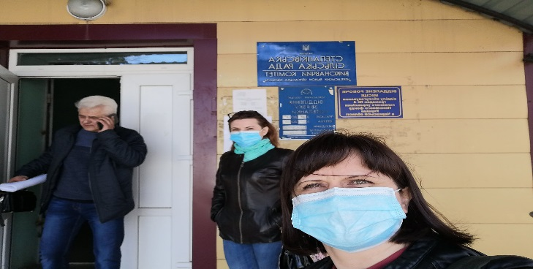 | Метою проекту є створення громадської майстерні із сучасним обладнанням, інструментами, які дозволять використовувати такий простір для ремонту речей жителями громади. А також проводити освітні заходи для дорослих та молоді (особливо у сфері технологій, дизайну, технічних інновацій).

Ідея проекту спрямована на розвиток підприємницького потенціалу в мешканців громади. Такий простір вирішить ряд завдань: сприятиме розвитку місцевого підприємництва, надасть можливість майстрам отримати нове сучасне обладнання, буде виконувати просвітницьку функцію. Поруч з майстернею можуть відкритися супутні побутові сервіси. Таким чином, майстерня дасть мультиплікативний ефект, оскільки буде позитивно впливати на різні аспекти життя громади. На даний час реалізація проекту знаходиться на стадії організаційних питань.

Також, подано проектну заявку на конкурс мікрогрантів для розвитку підприємництва «Село. Кроки до розвитку».

Конкурс «Село. Кроки до розвитку» реалізовано в межах проєкту «Розвиток села та протидія пандемії COVID-19 через сприяння росту малого та мікропідприємництва», ініційованого БФ «МХП – Громаді», спільно з Агенцією регіонального розвитку Вінницької області та Черкаською агенцією регіонального розвитку. Оголошення про конкурс було розміщено на офіційному сайті Степанківської сільської територіальної громади та на сторінці в фейсбук. До участі в конкурсі запрошувались всі, хто мав ідею для власної справи. Відділом економічного розвитку, інвестицій та ЖКГ Виконавчого комітету Степанківської сільської ради була надана технічна допомога в написанні бізнес-плану та поданні проектної заявки. Проект надає можливість отримати 50 000,00 грн на реалізацію своєї ідеї.
Завданням проекту є стимулювання соціально-економічного перетворення в громаді за рахунок введення підприємницької діяльності, створення додаткових робочих місць, що забезпечить покращення життя мешканців громади та активізує діяльність громадських ініціатив. Виявлення та підтримання сталих підприємницьких проектів, які матимуть суттєвий вплив і помітно сприятимуть процесам самоорганізації місцевого населення. Проекти подані фізичними особами підприємцями зареестрованими на території нашої громади не змогли отримати фінансування на розвиток своєї справи.
З метою розширення послуг ЦНАП, подане клопотання та проектна заявка до Міністерства цифрової трансформації України з техніко-економічним обґрунтуванням на виділення субвенції щодо придбання робочої станції для оформлення та видачі паспортних документів, взяття біометричних даних і реєстрації місць проживання. На жаль на цей рік субвенцію на придбання обладнання нам не нададуть. Але спектр послуг ЦНАП розширився тепер жителі громади можуть отримати послуги з розірвання шлюбу та зміни прізвища.

Для завершення капітального ремонту Будинку культури в с. Хацьки подана проєктна заявка та клопотання до Міністерства регіонального розвитку, згідно з робочим проектом «Капітальний ремонт будівлі Будинку культури з впровадженням енергозберігаючих заходів (утеплення зовнішніх стін, влаштування утепленої стелі) по вул. Шевченка, 69а, с. Хацьки Черкаського району» отримана субвенція з державного бюджету місцевим бюджетам на здійснення заходів щодо соціально-економічного розвитку окремих територій в суммі 742,188 тис.грн для подальшого виконання капітального ремонту.

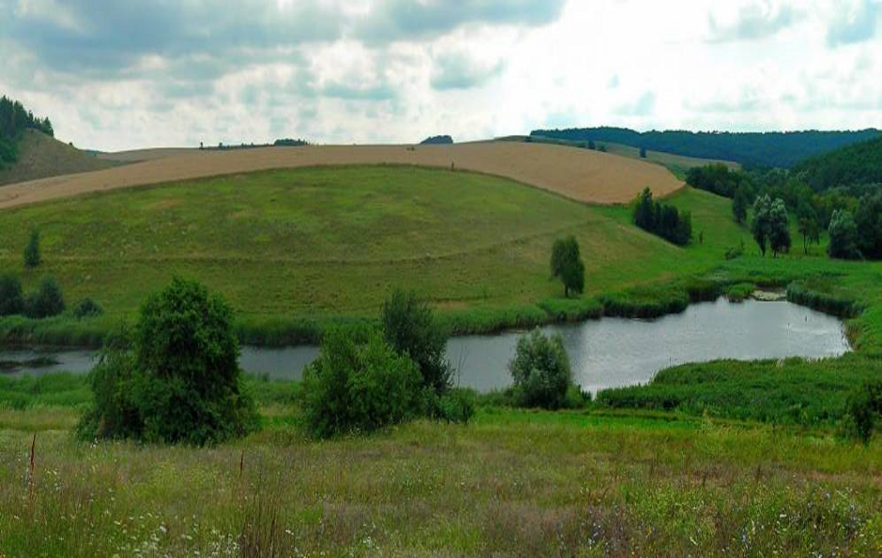
Проєкт мав втілювати важливу, актуальну, корисну місцеву ініціативу, яка сприятиме розвитку територіальної громади. Наша громада взяла участь у цьому конкурсі зі своїм проектом «ГрінквесТ» який був направлений на розвиток туризму з екологічним вмістом на території нашої громади. Протягом місяця жителі громади могли підтримати проект за допомогою інтернет-голосування. На жаль проект не отримав потрібного рівня підтримки та не потрапив до третього етапу конкурсу.
Всеукраїнська благодійна організація «Інститут місцевого розвитку», виконавець соціального проєкту ДТЕК «Енергоефективні школи: нова генерація», оголошувала конкурс стартапів «Екомрія». Степанківська сільська територіальна громада долучилась до участі та подала проектну заявку на озеленення території громади.

Подана проектна заявка до Фонду міжнародної солідарності у рамках Програми «U-LEAD з Європою» за фінансової підтримки Міністерства закордонних справ Республіки Польща.
Метою проєкту є всебічна підтримка системи цивільного захисту населення в громадах України, розробці програми покращення місцевої безпеки та навчальних візитів представників громад, головних управлінь ДСНС України для вивчення польського досвіду у вказаній сфері. Очікуємо, що в рамках конкурсу буде відібрана наша громада, які отримає як навчально-методичну допомогу з вдосконалення системи цивільного захисту так і допомогу із забезпечення добровільних пожежних команд спеціалізованим спорядженням та новим пожежним автомобілем.
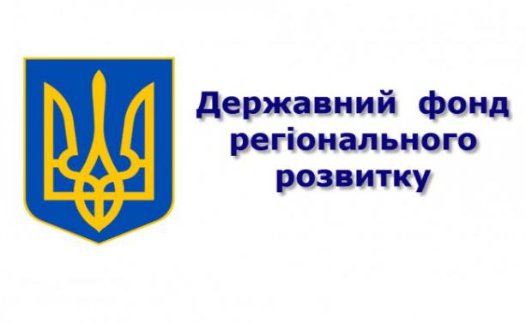
Для організації відпочинку та дозвілля жителів громади до Державного фонду регіонального розвитку була подана проекта заявка на будівництво та облаштування парку площею 4,5 га. Реалізація проекту можлива при підтримці проекту фондом ДФРР на 2022-2023 роки вартість проекту 5,5 млн грн.
До Державного фонду регіонального розвитку подана заявка в рамках програми «Без бар’єрів», яка спрямована на розбудову універсального публічного простору для маломобільних груп населення та сімей з дітьми. В рамках проекту передбачається створення рівних можливостей для всіх людей. Заявка подана на облаштування архітектурної доступності об’єктів на території громади на суму 1 млн. грн.
Вінницькою ІТ-Академією був оголошений конкурс по створенню осередків ІТ-освіти для територіальних громад із гарантованим працевлаштуванням.
Метою конкурсу є створення умов для навчання та отримання сучасної ІТ-освіти для жителів громади. Наша громада прийняла участь в цьому конкурсі і була обрана для реалізації проекту у 2022 році.

Виконавчим комітетом Степанківської сільської ради за підсумками 9 місяців 2021 року успішно проведено закупівлі товарів, робіт та послуг:

1. Проведено чотири закупівлі із застосуванням відкритих торгів на суму 5 559 393,90 грн, а саме:
- бензин А-95, Бензин А-92, Дизельне паливо на суму 358 610 ,00;
- природний газ на суму 831 285,00 грн;
- комплект навчального обладнання для лінгафонного кабінету на суму 570000,00 грн.
- Капітальний ремонт корпусу № 1 Степанківської загальноосвітньої школи І-ІІІ ступенів Степанківської сільської ради Черкаської області за адресою: вул. Героїв України, 56, с. Степанки Черкаського району Черкаської області (із застосуванням підходу з енергозбереження) на суму 3 799 498,90 грн
2. Проведено двадцять одну спрощену закупівлю на суму 4 984 392,05 грн, а саме:
- рис оброблений, пластівці вівсяні, крупа гречана, крупа перлова,крупапшенична, крупа манна, крупа ячмінна, пшоно, борошно пшеничне на суму 88 870, 00 грн;
- кефір, ряжанка, йогурт, сметана, сироватка на суму 96 390, 00 грн;
- сік фруктовий в асортименті на суму 74 800,00 грн;
-картопля, горох на суму 158 990, 00 грн;
- яйця курячі на суму 112 234, 50 грн;
- паста томатна, огірки солоні, повидло, горошок зелений, родзинки, сухофрукти на суму 94 022, 00 грн;
- цукор, ванільний цукор на суму 57 855, 50 грн;
- олія соняшникова рафінована на суму 49 350, 00 грн;
- канцелярські товари на суму 105 403, 00 грн;
- послуги з поточного ремонту, обслуговування та заправки картриджів, копіювальної техніки на суму 35 900,00 грн;
- «Капітальний ремонт котельні, теплових мереж та санітарного вузла Голов’ятинського закладу загальної середньої освіти I-II ступенів Степанківської сільської ради Черкаської області за адресою: вул. Котляра, 4, с. Голов’ятине, Черкаської області» (ДК 021:2015: 45450000-6 Інші завершальні будівельні роботи)» на суму 1 148 043,17 грн
- Персональні комп’ютери та ноутбуки на суму 78 000 грн
- «Капітальний ремонт корпусу № 2 Хацьківської загальноосвітньої школи І-ІІІ ступенів Степанківської сільської ради Черкаської області за адресою: вул. Тищенка, 23, с. Хацьки Черкаського району Черкаської області (із застосуванням підходу з енергозбереження)» на суму 573 288,89 грн
- Дрова паливні твердих порід на суму 104 550,00 грн
- Паркан залізобетонний на суму 104 850,00 грн
- Подрібнювач гілок АМ-120 ТР-К та кардан Т5 з муфтою на суму 95 000 грн
- Паливні гранули (пелети) з деревини на суму 143 090,00 грн
- Послуги з ліквідації стихійних сміттєзвалищ на території Степанківської сільської ради на суму 194 000 грн
- Капітальний ремонт будівлі Будинку культури з впровадженням енергозберігаючих заходів (утеплення зовнішніх стін, влаштування утепленої стелі) по вул. Шевченка, 69а, с.Хацьки Черкаського району на суму 1 482 323,99 грн
- Багатофункціональні пристрої для НУШ на суму 22 431, 00 грн
- М'ясо свинини без кістки охолоджене, філе куряче охолоджене, тушка куряча охолоджена, печінка куряча охолоджена на суму 165 000,00 грн.
3. Успішно проведено 612 закупівель без використання електронної системи, а саме:
- 03110000-5 Сільськогосподарські культури, продукція товарного садівництва та рослинництва на суму 130,50 грн
- 09110000-3 Тверде паливо на суму 9 600,00 грн;
- 09210000-4 Мастильні засоби на суму 8 899,84 грн;
- 15230000-9 Сушена чи солена риба; риба в розсолі; копчена риба на суму 6 720,00 грн;
- 14210000-6 Гравій, пісок, щебінь і наповнювачі на суму 10 304,06 грн
- 14710000-1 Залізо, свинець, цинк, олово та мідь на суму 12 600,00 грн
- 14810000-2 Абразивні вироби на суму 1 157,00 грн
- 15330000-0 Оброблені фрукти та овочі на суму 129 070,00 грн;
- 15820000-2 Сухарі та печиво; пресерви з хлібобулочних і кондитерських виробів на суму 43 220,00 грн;
- 15830000-5 Цукор і супутня продукція на суму 57 994,50 грн;
- 15840000-8 Какао; шоколад та цукрові кондитерські вироби на суму 14 030,00 грн;
- 15850000-1 Макаронні вироби на суму 20 000,00 грн;
- 15860000-4 Кава, чай та супутня продукція на суму 21 800,00 грн;
- 15870000-7 Заправки та приправи на суму 6 404,00 грн;
- 15890000-3 Продукти харчування та сушені продукти різні на суму 2 600,00 грн;
- 16160000-4 Садова техніка різна на суму 1 800,00 грн
- 16310000-1 Косарки на суму 37197,00 грн;
- 16810000-6 Частини для сільськогосподарської техніки на суму 20 267,07 грн;
- 18130000-9 Спеціальний робочий одяг на суму 1 140,00 грн
- 18140000-2 Аксесуари до робочого одягу на суму 2 234,00 грн;
- 18930000-7 Мішки та пакети на суму 34 044,00 грн
- 19510000-4 Гумові вироби на суму 2 409,00 грн;
- 19640000-4 Поліетиленові мішки та пакети для сміття на суму 12330,50 грн;
- 19720000-9 Агроволокно на суму 460,00 грн;
- 22210000-5 Газети на суму 24 463, 11 грн;
- 22410000-7 Марки на суму 15 000.00 грн;
- 22450000-9 Друкована продукція з елементами захисту на суму 397.20 грн;
- 22460000-2 Рекламні матеріали, каталоги товарів та посібники на суму 385,00 грн
- 22610000-9 Друкарська фарба на суму 5 398,00 грн;
- 22810000-1 Паперові чи картонні реєстраційні журнали на суму 11 481,50 грн;
- 22820000-4 Бланки на суму 241,00 грн;
- 24210000-9 Оксиди, пероксиди та гідроксиди на суму 400,00 грн
- 24220000-2 Екстракти дубильних речовин, екстракти барвників, дубильні та фарбувальні речовини на суму 365,96 грн
- 24450000-3 Агрохімічна продукція на суму 1 090,00 грн
- 24910000-6 Клеї на суму 504,88 грн
- 30120000-6 Фотокопіювальне та поліграфічне обладнання для офсетного друку на суму 5 824,00 грн
- 30190000-7 Офісне устаткування та приладдя різне на суму 177 944,00 грн;
- 30230000-0 Комп’ютерне обладнання на суму 36 793,00 грн
- 31220000-4 Елементи електричних схем на суму 312,00 грн
- 31410000-3 Гальванічні елементи на суму 896,00 грн;
- 31500000-1 Освітлювальне обладнання та електричні лампи на суму 700,00 грн
- 31510000-4 Електричні лампи розжарення на суму 3 312,00 грн
- 31680000-6 Електричне приладдя та супутні товари до електричного обладнання на суму 3 001,50 грн
- 32230000-4 Апаратура для передавання радіосигналу з приймальним пристроєм на суму 45 000,00 грн
- 32320000-2 Телевізійне й аудіовізуальне обладнання на суму 21 994,00 грн
- 32340000-8 Мікрофони та гучномовці на суму 1 800,00 грн
- 32350000-1 Частини до аудіо- та відео обладнання на суму 995,00 грн
- 32410000-0 Локальні мережі на суму 3 010,00 грн
- 32580000-2 Інформаційне обладнання на суму 1 660,00 грн
- 33140000-3 Медичні матеріали на суму 1 878,60 грн
- 33190000-8 Медичне обладнання та вироби медичного призначення різні на суму 2 102,80 грн
- 33600000-6 Фармацевтична продукція на суму 6 349,54 грн
- 33740000-9 Засоби для догляду за руками та нігтями на суму 1260,00 грн
- 33760000-5 Туалетний папір, носові хустинки, рушники для рук і серветки на суму 5 052,0 грн;
- 34310000-3 Двигуни та їх частини на суму 15 691,32 грн;
- 34330000-9 Запасні частини до вантажних транспортних засобів, фургонів та легкових автомобілів на суму 138,00 грн;
- 34350000-5 Шини для транспортних засобів великої та малої тоннажності на суму 37 528,96 грн;
- 34910000-9 Гужові чи ручні вози, інші транспортні засоби з немеханічним приводом, багажні вози та різні запасні частини на суму 1 900,00 грн
- 34920000-2 Дорожнє обладнання на суму 104 850,00грн
- 34990000-3 Регулювальне, запобіжне, сигнальне та освітлювальне обладнання
на суму 1570,00 грн
- 35110000-8 Протипожежне, рятувальне та захисне обладнання на суму 17 503,00 грн
- 35810000-5 Індивідуальне обмундирування нак суму 39 168,00 грн
- 35820000-8 Допоміжне екіпірування на суму 334,00 грн
- 37450000-7 Спортивний інвентар для полів і кортів на суму 7 000 грн
- 37460000-0 Ігри на влучність, настільні ігри та інвентар на суму 1 300,68 грн
- 37520000-9 Іграшки на суму 1 995 грн
- 38550000-5 Лічильники на суму 8 400,00 грн
- 39110000-6 Сидіння, стільці та супутні вироби і частини до них на суму 4 260,00 грн
- 39120000-9 Столи, серванти, письмові столи та книжкові шафи на суму 1 750,00 грн
- 39130000-2 Офісні меблі на суму 3 940,00 грн
- 39140000-5 Меблі для дому на суму 18 495,00 грн
- 39150000-8 Меблі та приспособи різні на суму 27 863,00 грн
- 39160000-1 Шкільні меблі на суму 163 210,00 грн
- 39190000-0 Шпалери та інші настінні покриття на суму 2 895,00 грн
- 39220000-0 Кухонне приладдя, товари для дому та господарства і приладдя для закладів громадського харчування на суму 3 419,00 грн;
- 39290000-1 Фурнітура різна на суму 4 300,00 грн
- 39310000-8 Обладнання для закладів громадського харчування на суму 9 042,00 грн;
- 39510000-0 Вироби домашнього текстилю на суму 780,00 грн
- 39520000-3 Готові текстильні вироби на суму 20 568,00 грн
- 39540000-9 Вироби різні з канату, мотузки, шпагату та сітки на суму 120,00 грн
- 39710000-2 Електричні побутові прилади на суму 49 942,90 грн
- 39810000-3 Ароматизатори та воски на суму 136,00 грн;
- 39830000-9 Продукція для чищення на суму 24 403,82 грн;
- 42120000-6 Насоси та компресори на суму 4 475,00 грн;
- 42130000-9 Арматура трубопровідна: крани, вентилі, клапани та подібні пристрої на суму 3 879,20 грн;
- 42910000-8 Апарати для дистилювання, фільтрування чи ректифікації на суму 1 717,48 грн;
- 42990000-2 Машини спеціального призначення різні на суму 7 371,60 грн;
- 43810000-4 Деревообробне обладнання на суму 8 478,00 грн
- 43812000-8 Пиляльне обладнання на суму 4 589,00 грн;
- 43830000-0 Електричні інструменти на суму 540,00 грн
- 44110000-4 Конструкційні матеріали на суму 24 099,08 грн
- 44160000-9 Магістралі, трубопроводи, труби, обсадні труби, тюбінги та супутні вироби на суму 234,00 грн
- 44170000-2 Плити, листи, стрічки та фольга, пов’язані з конструкційними матеріалами на суму 5918,00 грн
- 44220000-8 Столярні вироби на суму 26 220,00 грн
- 44310000-6 Вироби з дроту на суму 260,00 грн
- 44320000-9 Кабелі та супутня продукція на суму 476,00 грн
- 44330000-2 Будівельні прути, стрижні, дроти та профілі на суму 14 189,48 грн
- 44410000-7 Вироби для ванної кімнати та кухні на суму 4 766,00 грн
- 44510000-8 Знаряддя на суму 11 873,40 грн;
- 44520000-1 Замки, ключі та петлі на суму 2 458,00 грн;
- 44530000-4 Кріпильні деталі на суму 2 631,00 грн
- 44540000-7 Ланцюги на суму 930,00 грн
- 44810000-1 Фарби на суму 48 386,00 грн
- 44820000-4 Лаки на суму 3 218,00 грн
- 44830000-7 Мастики, шпаклівки, замазки та розчинники на суму 4 769,00 грн
- 44920000-5 Вапняк, гіпс і крейда на суму 2 402,00 грн;
- 45230000-8 Будівництво трубопроводів, ліній зв’язку та електропередач, шосе, доріг, аеродромів і залізничних доріг; вирівнювання поверхонь на суму 342 602,00 грн
- 45310000-3 Електромонтажні роботи на суму 39 930,64 грн
- 45450000-6 Інші завершальні будівельні роботи на суму 95 876,00 грн
- 48440000-4 Пакети програмного забезпечення для фінансового аналізу та бухгалтерського обліку на суму 10 476,00 грн;
- 50110000-9 Послуги з ремонту і технічного обслуговування мототранспортних засобів і супутнього обладнання на суму 76 754,50 грн;
- 50230000-6 Послуги з ремонту, технічного обслуговування дорожньої інфраструктури і пов’язаного обладнання та супутні послуги на суму 226 349,00 грн;
- 50310000-1 Технічне обслуговування і ремонт офісної техніки на суму 74 808,00 грн;
- 50410000-2 Послуги з ремонту і технічного обслуговування вимірювальних, випробувальних і контрольних приладів на суму 65 955,29 грн;
- 50530000-9 Послуги з ремонту і технічного обслуговування техніки на суму 25 428,70 грн;
- 50610000-4 Послуги з ремонту і технічного обслуговування захисного обладнання на суму 7 200,00 грн;
- 50710000-5 Послуги з ремонту і технічного обслуговування електричного і механічного устаткування будівель на суму 73 492,58 грн;
- 50720000-8 Послуги з ремонту і технічного обслуговування систем центрального опалення на суму 3 430,61 грн;
- 51110000-6 Послуги зі встановлення електричного обладнання на суму 14 139,74 грн
- 60140000-1 Нерегулярні пасажирські перевезення на суму 8 100,00 грн
- 63120000-6 Послуги зберігання та складування на суму 7 340,41 грн
- 64210000-1 Послуги телефонного зв’язку та передачі даних на суму 84 000,00 грн;
- 64110000-0 Поштові послуги на суму 400,00 грн
- 65210000-8 Розподіл газу на суму 123 832,80 грн;
- 66510000-8 Страхові послуги на суму 40 461,00 грн
- 70220000-9 Послуги з надання в оренду чи лізингу нежитлової нерухомості на суму 14400,00 грн
- 71240000-2 Архітектурні, інженерні та планувальні послуги на суму 85 320,00 грн
- 71250000-5 Архітектурні, інженерні та геодезичні послуги на суму 49 900,00 грн
- 71310000-4 Консультаційні послуги у галузях інженерії та будівництва на суму 149 344,37 грн
- 71320000-7 Послуги з інженерного проектування на суму 286 539,00 грн
- 71520000-9 Послуги з нагляду за виконанням будівельних робіт на суму 24 655,00 грн
- 71630000-3 Послуги з технічного огляду та випробовувань на суму 14 777,42 грн
- 71900000-7 Лабораторні послуги на суму 4 792,67 грн
- 72220000-3 Консультаційні послуги з питань систем та з технічних питань на суму 8 497,50 грн
- 72260000-5 Послуги, пов’язані з програмним забезпеченням на суму 48635,00 грн
- 72310000-1 Послуги з обробки даних на суму 1 852,00 грн
- 72320000-4 Послуги, пов’язані з базами даних на суму 675,00 грн
- 72410000-7 Послуги провайдерів на суму 8 180,00 грн
- 73110000-6 Дослідницькі послуги на суму 5 535,30 грн
- 75250000-3 Послуги пожежних і рятувальних служб на суму 27380,88 грн
- 77220000-8 Послуги з просочування деревини на суму 47 506,00 грн
- 79110000-8 Послуги з юридичного консультування та юридичного представництва на суму 15 500,00 грн
- 79140000-7 Послуги з юридичної консультації та правового інформування на суму 15 000 грн
- 79310000-0 Послуги з проведення ринкових досліджень на суму 4 050,00 грн
- 79810000-5 Друкарські послуги на суму 1 877,75 грн
- 79820000-8 Послуги, пов’язані з друком на суму 18 593,89 грн
- 80520000-5 Навчальні засоби на суму 11 900,00 грн
- 80550000-4 Послуги з професійної підготовки у сфері безпеки на суму 10 243,35 грн
- 85110000-3 Послуги лікувальних закладів та супутні послуги на суму
4 643,72 грн
- 90620000-9 Послуги з прибирання снігу на суму 73 800,00 грн
- 90920000-2 Послуги із санітарно-гігієнічної обробки приміщень на суму 3 916,08 грн
- 92620000-3 Послуги, пов’язані зі спортом на суму 7 000,00 грн

Секретар сільської ради Інна НЕВГОД

